.
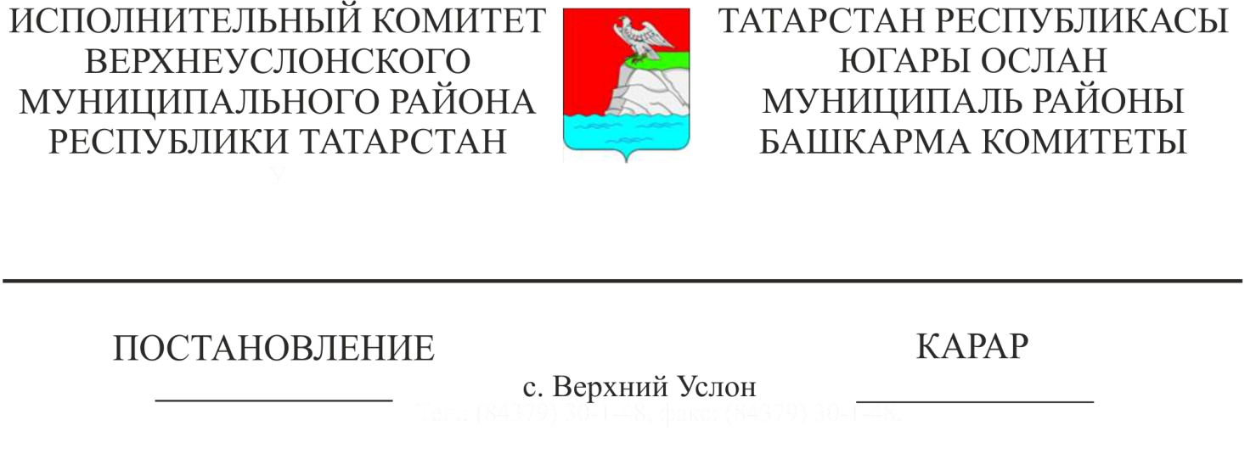
13.09.2019 907
Югары Ослан муниципаль районы Башкарма комитетының техник хатага бәйле рәвештә №827, 04.09.2009, № 863 от 04.09.2009, №826 карарын юкка чыгару турында
Техник хаталарны бетерү максатларында, Татарстан Республикасы Министрлар Кабинетының «Татарстан Республикасы дәүләт хакимиятенең башкарма органнары тарафыннан дәүләт хезмәтләре күрсәтүнең Административ регламентларын эшләү һәм раслау тәртибен раслау турында һәм Татарстан Республикасы Министрлар Кабинетының аерым карарларына үзгәрешләр кертү хакында» 2010 ел, 2 ноябрь, №880 карарына таянып, Татарстан Республикасы башкарма хакимият органнары тарафыннан дәүләт хезмәтләре күрсәтүнең Административ регламентларын эшләү һәм раслау тәртибе нигезендә, Татарстан Республикасы Югары Ослан муниципаль районы Уставына таянып, Татарстан Республикасы Югары Ослан муниципаль районы Башкарма комитеты КАРАР БИРӘ:
1. Югары Ослан муниципаль районы Башкарма комитетының техник хатага бәйле рәвештә №827, 04.09.2009, № 863, 04.09.2009, №826 карарын юкка чыгарырга.
2. Әлеге карарны мәгълүмат стендларында игълан итәргә һәм Татарстан Республикасы Югары Ослан муниципаль районының рәсми сайтында урнаштырырга.
3. Әлеге карарның үтәлешен контрольдә тотуны Башкарма комитет җитәкчесенең социаль-икътисади үсеш буенча урынбасарына йөкләргә.

Башкарма комитет
Җитәкчесе В.С. Тимиряев

Әзерләде һәм бастырды
Бурдина Т.Н. 4 нөсхәдә

